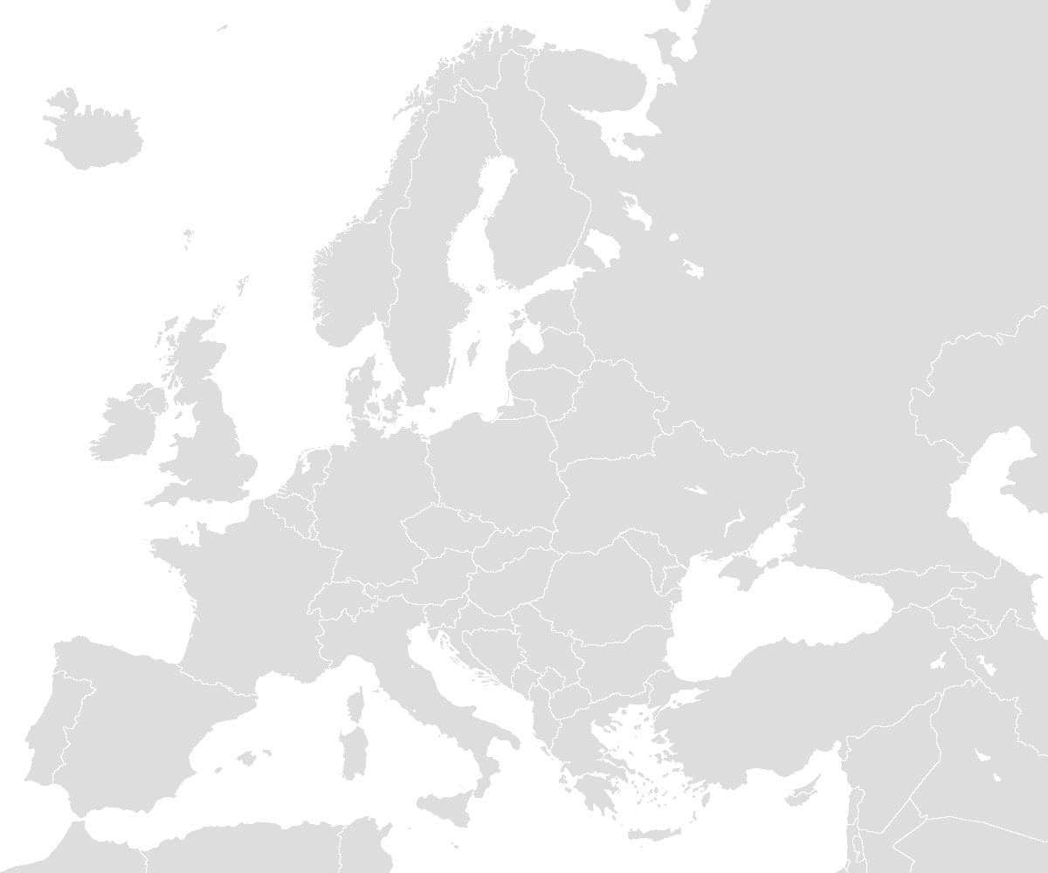

[cit. 2012-18-12]. Dostupný pod licencí Public Domain na WWW: <http://commons.wikimedia.org/wiki/File:Blank_map_europe.png>